Газета МАОУ «Падунская СОШ» п. Падун № 4 за август 2015г.

Выпуск юбилейный
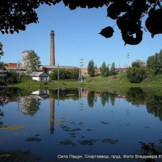 |  |  |  |  |  | Что такое 300 лет?  Это годы труда и свершений.  Это радость побед, это горечь потерь и утрат.  Это смена событий, времён,  череда поколений,  Это память, история, жизни особый уклад.
Дорогие односельчане! Уважаемые земляки!
Есть в нашей жизни прекрасная традиция – отмечать юбилеи. Юбилей села - это всегда дань тем годам, которые прошли и итог прожитого отрезка жизни. 01.08.2015 года свой 300-летний юбилей отмечает село Падун.
Для тех, кто родился в нем и для тех, кто неразрывно связал свою судьбу с Падуном, наше село — единственное и неповторимое. И сегодняшний праздник объединяет людей разных поколений, для которых Падун был и остается родным. Нам есть чем гордиться: славной историей, известными личностями, современными достижениями, а главное, его жителями. Все, чем знаменит Падун — заслуга его замечательных жителей! В Падуне живут трудолюбивые, хорошие люди и я уверен, что у нашего села есть все предпосылки для роста и развития. Всех нас, живущих в Падуне, объединяет желание и стремление благоустроить его, сделать чище и краше. Вместе, понимая друг друга и помогая друг другу, мы сумеем сделать наше село еще более экономически сильным, успешным и процветающим.
Пусть этот праздник станет ярким запоминающимся событием и послужит новым импульсом для вдохновенной работы на благо села и его жителей. Желаю Падуну стабильного роста и процветания, а всем жителям крепкого здоровья, благополучия в семьях, успеха в работе!

С праздником! Глава Падунской сельской администрации
Алексей Николаевич Рыкованов
Содержание:  1. А все начиналось 300 лет тому назад … стр. 2-5  2. Самые старинные дома в селе Падун стр. 6  2. Они прославили село Падун стр. 7-9  4. Почетные граждане села Падун стр. 10  5. Село – современный этап стр.11-16 |  |  |  |  |  |  |  |  |  |  |  |  | 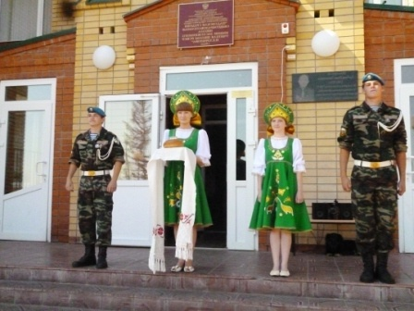
Уважаемые односельчане!  Сегодня праздник у села, сегодня юбилей!  Сегодня празднует народ и агроном полей.  Ведь ваше жито золотое привозят в города,  Пусть созревают колосочки на полях всегда.  Гордятся жители селом и любят каждый дом,  Ведь всегда присутствует гостеприимство в нем.  И будет процветать село, колхозы поднимая,  И пусть царит всегда добро, во имя урожая!  Директор ЗАО «Падунское»  Алексей Иванович Швецов |  |  |  |  |  |  |  |  | Уважаемые жители села Падун!  Сегодня день рождения нашего села!  Пускай будут благи его дела,  Пусть все, кто здесь работает, живет,  Место свое непременно найдет!  Односельчане, будьте счастливы,  Пускай на все хватает силы,  На труд и личные дела,  Желаем всей душой добра!  Пусть будут урожаи большие,  Пусть будут праздники лихие,  Земля родная, процветай,  Жить лучше и красивей помогай!  Директор МАОУ «Падунская СОШ»  Светлана Владимировна Лазюк
А все начиналось 300 лет тому назад
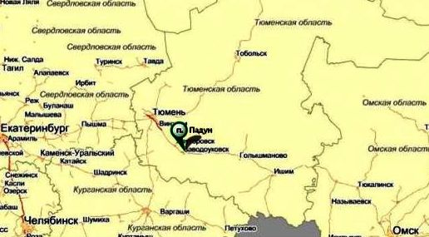 |  |  |  |  | Село расположено в 7 километрах от Заводоуковска. Образована деревня, по преданию, 1715 году: отцом и сыновьями Глазуновыми – поселенцами из России. Рядом с ними селились «пуганые» (беглые крестьяне), по всей вероятности, бежавшие после разгрома Пугачевского восстания. Так в истории появилось первое упоминание о деревне Пугиной. Она удобно расположилась на правом берегу реки Ук. В 1740-1748 годах был построен Падунский винокуренный завод.
Почему ПАДУНСКИЙ? Одна из версий: завод получил название от реки Падун, на которой был расположен. Река же получила свое название от водопада (порога, падуна) который образовался при строительстве плотины через речку, которая в те времена была видимо безымянной. Водопады, пороги на реках Европейской части севера России и Сибири называются – падунами. Эта версия получила подтверждение. Действительно на карте хозяйственных земель Поклевских (19 век) правый приток реки УК. На котором расположен Падунский спиртзавод, называется рекой Падун (карта есть в музее спиртзавода). |  |  |  |  |  |  |  |  |  | 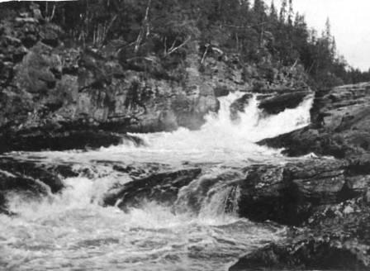Водопад (падун)
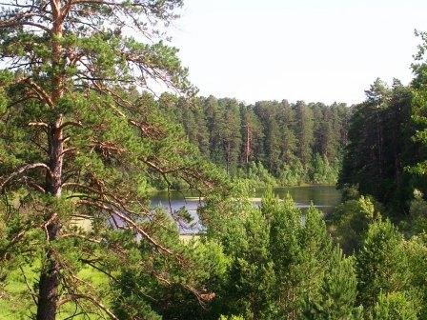Вид на падунский пруд |  |  |  |  | Вторая версия от слова «Падь» - долина, балка, впадина, залесенная с постоянными, временными водотоками. Несколько слов о реке Падун и Падунском пруде. Река берет свое начало в 2-3 км севернее села в ключах. Они то и питают реку и Падунский пруд. До пятидесятых годов двадцатого столетия большинство ключей были превращены в колодцы. Вокруг них были сооружены срубы, деревянные лотки несли от них воду в русло реки. Родниковая вода ключей-колодцев наполняла пруд, который отличался прозрачной чистой водой.
Вода эта использовалась заводом и жителями села. В пруду до сороковых годов не разрешали купаться, полоскать белье. Можно было только плавать на лодках и ловить рыбу, т.к. водились в те времена щуки, караси, окуни.
Третья версия заключается в том, что Падунский спиртзавод был построен ссыльными каторжниками, которых вели по Сибирскому тракту (ныне улица Революционная). Каторжники шли и падали (умирали), отсюда название Падун (от слова «падать»).  Сибирский тракт начали прокладывать в 1735 году. Строился тракт крестьянами и каторжниками, сосланными в Сибирь. Дорогу также прозвали Великий кандальный тракт - когда по тракту шли арестованные, звон их кандалов, которые весили около двух килограммов, был слышен за несколько километров. |  |  |  |  |  |  |  | 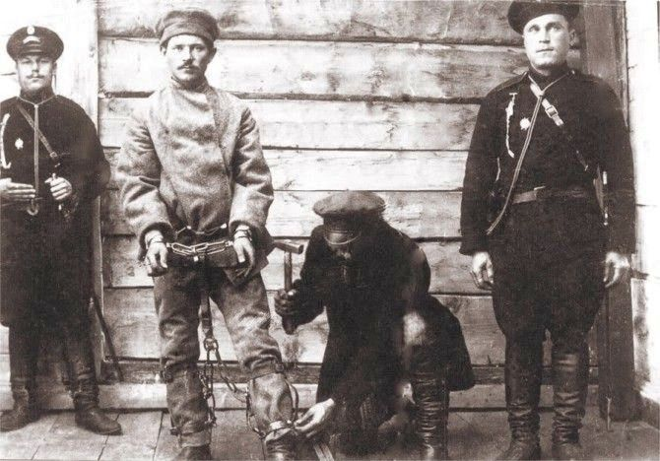Ссылный каторжник
Летопись времен
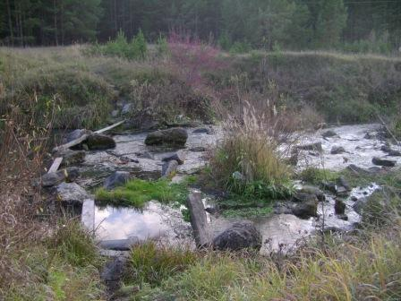Фото реки Ук  Место расположения мельницы |  |  | В Тюменском государственном архиве хранится план Ялуторовского уезда Заводоуковской волости, датированный 1792 г. В нем называются населенные пункты нашего района, в т.ч. Падунский спиртовый завод – 38 душ, с 25 дворами, деревня Пугина – 30 душ с 10 –ти дворами. Жила эта деревня своей крестьянской жизнью. Землю обрабатывали деревянной сохой с железным сошником. Из других орудий применялись деревянные бороны, серпы, косы, деревянные цепы. Сеяли рожь, овес, пшеницу, особенно озимую, полбу, гречиху, горох, возделывали лен, коноплю, огородные культуры. Семена были завезены из Европейской России.
В последнюю четверть 18 века появился картофель. На реке УК были построены мельницы. Деревни долгое время стояли рядом, поэтому среди их жителей часто можно было встретить родственников. Так, среди сочетавшихся браком 22.01.1758 года зарегистрированы крестьяне деревни Пугиной Григорий Петрович Глазунов и дочь пушкаря Андрея Гаева Евдокия. До сегодняшнего дня фамилия Глазуновых существует в Падуне и четко прослеживается на протяжении веков. Когда хозяйства окрепли, излишки зерна стали сбывать в другие районы, в т.ч. северные и западные. Предприимчивые люди поняли, что увозить хлеб в дальние края менее выгодно, чем перерабатывать его на месте.
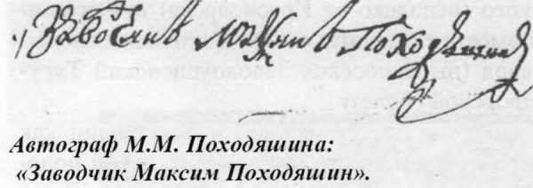 |  |  |  |  | Таким предприимчивым стал верхотурский купец второй гильдии – Максим Походяшин. В 1740 году на маленьком правом притоке р.Ук он построил небольшой деревянный винокуренный завод. Приносил завод большой доход.
Для приготовления вина применяли ржаную муку. Варили вино в котлах (казанах) или кубах, из-под них постоянно курился дым. Отсюда и название производства – винокурение.  Максим Походяшин выбрал очень удобное место для завода – небольшая речка, окруженная лесом для заготовки дров и жилья. Поблизости была глина для выделки кирпича. На речке была построена плотина высотою 7-8 метров, которая с северной стороны образовала пруд. Падающая вода из него использовалась для охлаждения винокуренных труб, она же вращала и колеса мельницы, используемой для размола зерна. |  | .  Из истории: в 16 томе сборника «Россия» изданного Семеновым-Тянь-Шанским в 1907 году записано: «В деревне Падун находится большой винокуренный завод. Здание каменное, трехэтажное с мельничным и дрожжевым отделениями. В техническом отношении завод оборудован хорошо. Оборот превышает 300 тысяч рублей. Хлеб покупают на месте, в значительной степени в с.Мокроусово. Спирт, вино сбывают в Тобольской губернии, Акмолинской области». Описание подтверждает, что в начале 20 века деревни Пугина уже не было, а название Падунского винокуренного завода распространилось на село…»
В 1770 году академик Паллас совершал путешествие по разным провинциям Российской губернии. Побывал он и на Падунском винокуренном заводе. Ехал он со стороны Лыбаево на телеге: «Ук проезжают здесь посреди проведенной через его плотине, а потом, следуя правому берегу, вверх продолжающимся лесом, пока не достигнешь второй на реке Уке построенной винокурни, которая стоит с немногими дворами при малом к выше упомянутой речке протекающем Падуне, при устье сего Падуна находится деревушка Пугина, которая от завода на два поприща отстоит».
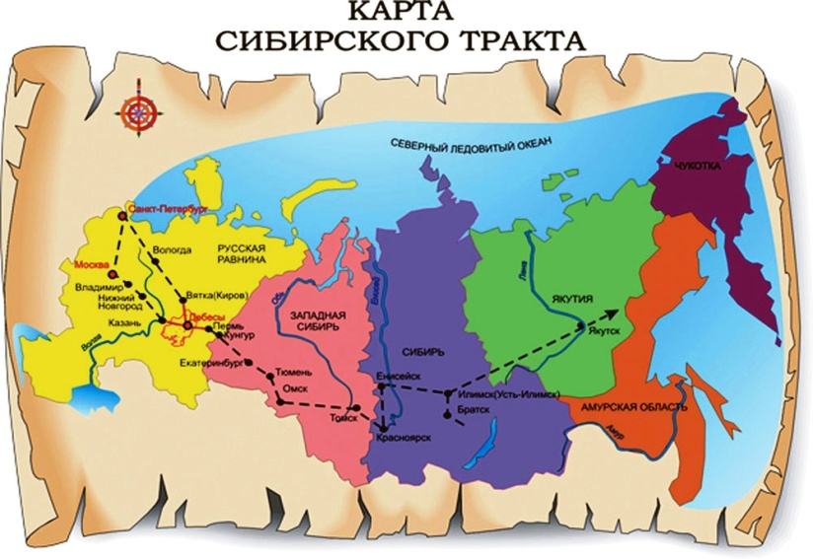 |  |  |  |  |  |  |  |  |  |  | Большое значение для роста спиртового завода и роста деревни Пугиной имел Сибирский тракт. До 1910 года - это был сколько-нибудь благоустроенный грунтовый тракт, обставленный почтовыми станциями и достаточным запасом почтовых лошадей. Дорога, построенная еще в конце 16-17 веков между Европой, Уралом и Сибирью - т.н. Сибирский тракт - Бабиновская дорога шла от столичных городов Русского государства на Ярославль - Тотьму – Соликамск - Пермь.
Заводчики и купцы негласно в 18 веке (1759 г.) стали прокладывать так называемый Казанский тракт идущий от Москвы на Нижний Новгород - Казань – Екатеринбург – Тюмень – Ишим – Абатское - Омск - Томск и далее на восток до Владивостока протяженностью 7793 км. Он улучшил не только торговлю между югом и севером Сибирской губернии, но и между Сибирью и Уралом. Продолжилось заселение южных районов из Европейской части России. |  |  | 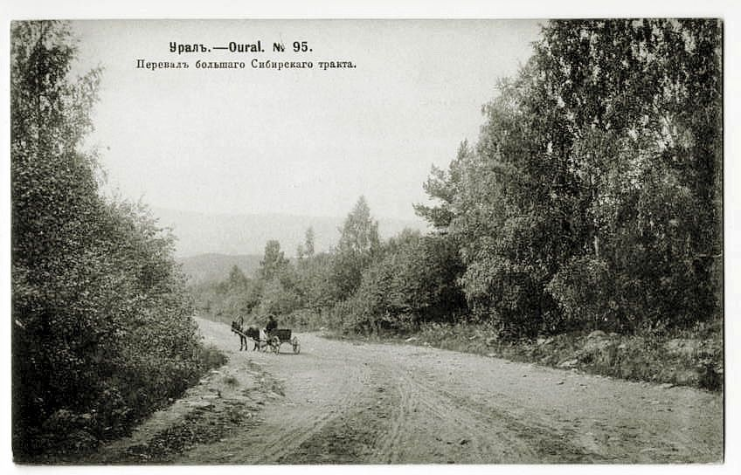
С конца 19 века, начале 20 века принято было положение о переселении крестьян в Сибирь. Оно разделило переселенцев на «казенных» и «собственных». В Тобольскую губернию направлялись государственные крестьяне, прибывшие по собственному желанию из центральной России. Они освобождались на пять лет от платежей, податей и выполнения повинностей, кроме рекрутской, получали от казны ссуду, которую погашали за 15 лет. Вот такие собственные поселенцы нашего села пополнили династию Глазуновых, которых считают одной из первых.
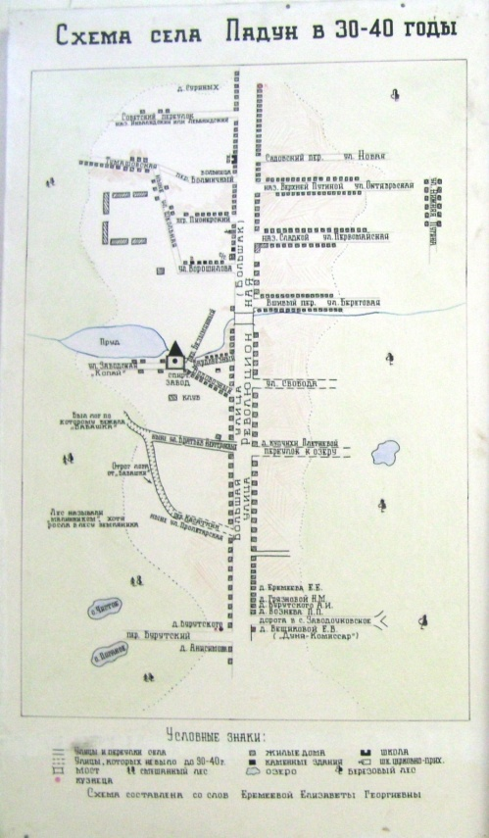 | В начале 20 века деревни Пугина уже не было, а название Падунского винокуренного завода распространилось на село, которое объединило старинную деревню и завод. Улицы же Верхняя и Нижняя Пугина жили в народе в первой половине XX века. Переименованы эти улицы в Октябрьскую и Первомайскую в середине тридцатых годов (1936). В те же годы была переименованы главная улица Большая в Революционную, Вшивая горка в Береговую.  Самая большая улица села - «Большая дорога» или просто «Большак» - улица, по которой проходил Сибирский тракт. От нее, как ветви большого дерева, отходили другие улицы и переулки. До 40-х годов их было всего 6-7 улиц: Верхняя Пугина ныне Октябрьская, Нижняя Пугина – на месте старой деревни, Сладкая (такое название улица получила до революции (1917 г.), потому что на ней была пряничная, от которой шел сладкий запах) – Первомайская, Тумашевская, Вшивая горка – Береговая. Остальные улицы из-за малой протяженности назывались переулками – Касаткин переулок – Пролетарская, Водовозный и Бардовозный переулки – Заводская улица, Советский переулок называли Леванидским или Инвалидским (артель инвалидов была там)
Самыми распространенными династиями были Антушевы, Возневы, самая распространенная фамилия была Глазуновых, только на Большой улице их проживало 16 семей. Чтобы отличать их друг от друга давали прозвища – Глазунов – Касаткин, Глазунова Анна – Аннушка, Глазунова Анна - малявочка и т.д.
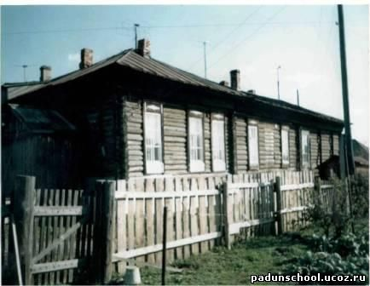 |  |  |  | Около 200 дворов насчитывалось в селе. Росло село, изменялся быт людей. Сто двадцать шесть лет назад (1889 год) была открыта в селе школа. Сначала детей обучали в частных домах. Первых учителей Михайловых Александра Николаевича и Надежду Ивановну сменили сестры Никольские. Никольская Калерия Владимировна проработала в школе 51 год. При ней на средства Тобольского Совета епархиального училища, Паклевского и индивидуальные пожертвования было построено в 1889 г. первое здание школы.
В 1895 г. к школе с восточной стороны пристроили церковный алтарь. Школа стала церковно- приходской. В тридцатые годы церковь была закрыта, а школьное здание с полукруглым алтарем долго служило квартирами для учителей.  В 1890 году возник в селе фельдшерско - акушерский пункт, усовершенствованный в советские годы. В1950 году в связи с эпидемией трахомы была открыта Падунская участковая больница, которая в 1951 г. была переведена в современное здание. Первая изба - читальня открылась в селе в 1925 г., а в 1926 г. открылся клуб с кинопередвижкой. |  |  |  |  |  |  |  |  | 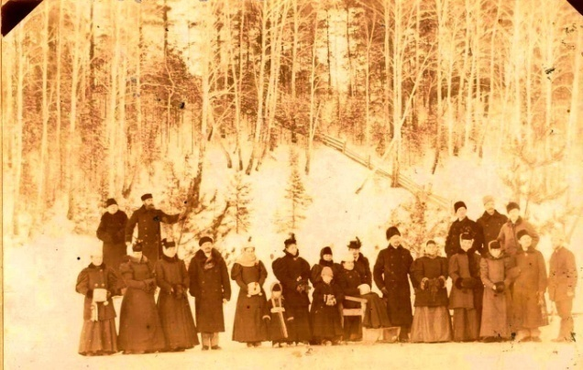Фото конец XIX века Падунский пруд  Учителя и знать спиртзавода  Катание на коньках
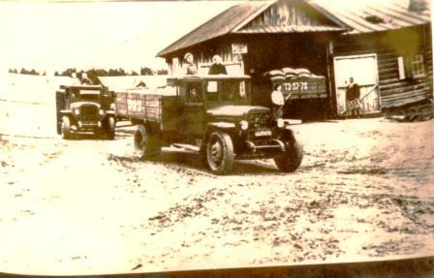  Фото до военных лет. Весовая. Идет приемка зерна.  На этом месте сейчас контора ЗАО «Падунское» |  |  |  |  |  |  |  |  | Огромную роль в жизни села имеет и сельское хозяйство. С 1920 года ведет свою большую, интересную историю совхоз имени Я.М.Свердлова, ныне ЗАО «Падунское» (так называют хозяйство сегодня). 20 марта 2015 года нашему сельскохозяйственному предприятию исполнилось 95 лет. Совхоз имени Свердлова всегда отличался высокой урожайность зерновых культур, являлся передовым в районе и области.
Село же сегодня насчитывает двадцать четыре улицы и переулка. Улицы Юбилейная, Механизаторов, Братьев Неустроевых родились в 90-годы XX столетия, большая часть домов которых двухэтажные каменные коттеджи. Улица Братьев Неустроевых названа в честь пяти братьев Алексея, Ивана, Кирилла, Николая и Петра – погибших в годы ВОВ 1941-1945 гг. Открытие улицы состоялось 22 июня 1992 года. Село продолжает строиться, появляются новые улицы, такие как Лесная, Луговая.
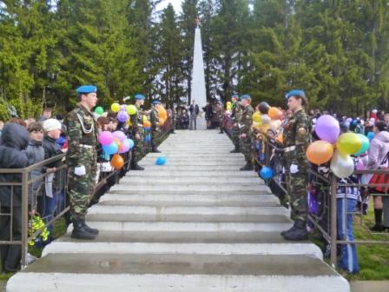 |  | Сегодня село насчитывает 711 дворов с 2232 жителями. Среди жителей села можно встретить людей разных национальностей: русские, немцы, казахи, татары, украинцы, чуваши и другие народности. Каждая семья со своей историей, традициями, прошлым и настоящим. Но одно объединяет нас всех: мы любим свое село, свой край, помним и чтим своих героев!
Самые старинные дома в селе Падун
Этот дом «старожил» деревни Пугина стоит и до сих пор. Последними в нем жили в 1976 году семья Панфиловых. Хозяин Василий работал в совхозе водителем на автомашине ЗИЛ-157 «Труман», а жена Галина (в народе ее звали Галя – механик), потому что она часто ремонтировала этого «Трумана». Была домохозяйкой, было у них шестеро детей. |  |  |  |  |  |  | 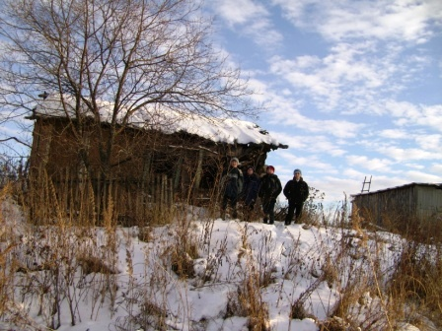  Фото 2014 год. Дом семьи Панфиловых  (Год постройки неизвестен)
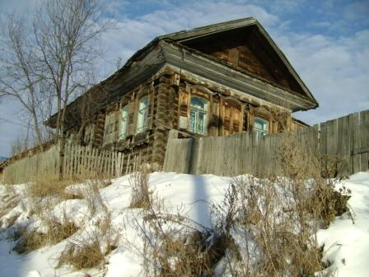  Фото 2014 год. Дом Бурдаковых (1870 год постройки)  (ныне принадлежит Ясенко Марии Александровне) |  |  |  |  |  |  |  |  |  |  |  | Дом, построенный примерно в 1870 году по улице Первомайская (ее прежнее название Сладкая). Владельцем дома был Бурдаков Григорий. У него было три сына и две дочери. Два сына Степан и Алексей служили в царской армии.  В годы гражданской войны Бурдаковы Григорий (отец) и Степан (сын) участвовали в разгроме Колчаковской армии под городом Ялуторовском. Были расстреляны. На том месте есть обелиск. Бурдаков Петр Григорьевич был участником Великой Отечественной войны.
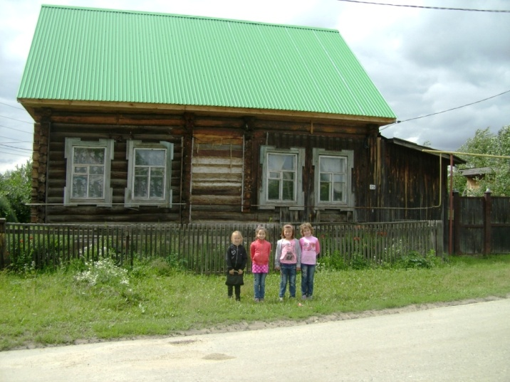  Фото 2015 год. Дом 1893 год постройки  (ныне принадлежит  Садовской Светлане Михайловне) |  |  |  |  |  | 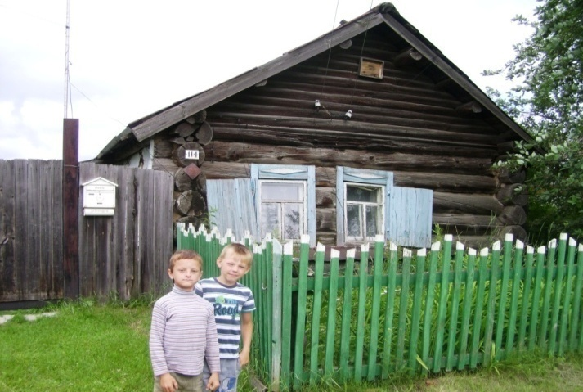  Фото 2015 год.  Дом постройки середины XVIII века  (ныне принадлежит Смирновой Ираиде Николаевне)
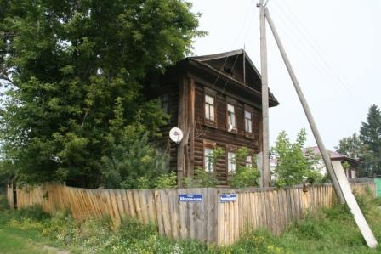  Многоквартирный жилой дом  1890 года постройки. |  |  |  |  |  |  |  |  |  | В 1890 году возник в селе фельдшерско-акушерский пункт, усовершенствованный в советские годы. Он включал в себя: приемный пункт, аптеку, родильный дом на 5 коек и стационар на 10-15 коек. Сейчас там проживает семья Кичаковых.

Они прославили село
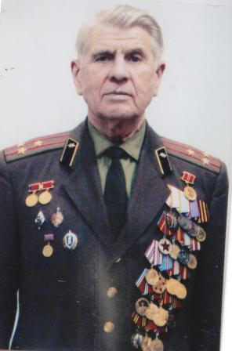 |  |  |  | Иванов Иван Федорович (родился в 1926) – специалист в области радиолокации и специальной радиотехники. Основоположник отечественной нелинейной радиолокации, участник ВОВ. Окончил Военную Краснознаменную инженерную академию связи им. С.М. Буденного в г. Ленинграде (1955). С 1955 – в ФГУП «ЦНИРТИ им.академика А.И.Берга»: м.н.с., с.н.с., начальник лаборатории, отдела отделения.  Разработчик блоков станций радиотехнической разведки. Один из авторов первой космической системы детальной радиотехнической разведки «Целина-Д». Под его руководством выполнено более 30 НИОКР, внедрено в серийное производство 13 видов аппаратуры разного класса, из них 7 нелинейных радиолокаторов.
Автор более 100 научных трудов, более 50 изобретений. Лауреат Государственной премии СССР (1980). Награжден орденом «Знака Почета» (1977), 20 медалями, медалью ВДНХ. Заслуженный изобретатель РСФСР (1981). «Почетный радист» (1973).

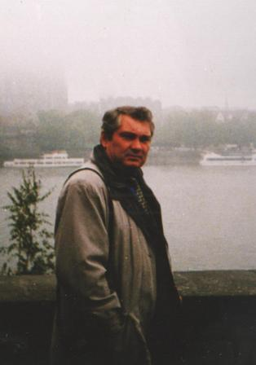 |  | Шрайнер Виктор Александрович  В 1967 году окончил Падунскую среднюю школу, сразу поступил в Тюменский индустриальный институт. По распределению был направлен в г. Новосибирск на оборонное предприятие Министерства оборонной промышленности. С 3-го курса занимался на кафедре машиностроения с доцентом М.Х. Утешевым. Через учебную часть удалось остаться в г. Тюмени, где и приступил к работе на моторном заводе.  5 ноября 1987 года был утвержден на коллегии Министерства авиационной промышленности на должность зам. генерального директора. Возглавлял лётный отряд в составе 3-х самолетов.
В настоящее время занимает должность директора совместного российско-германского предприятия.
Васильев Евгений Игнатьевич  Выпускник Падунской школы. В 1967 году окончил физико-математический факультет. Долгое время работал учителем физики сначала в Падунской школе, затем в интернате со сложными детьми в Свердловске. С 1981 – работа во Всесоюзном научно-исследовательском и проектно-технологическом институте кибернетики МСХ СССР. Принимал участие в засекреченном проекте по созданию ракетной установки «Тополь». |  |  |  |  |  |  | 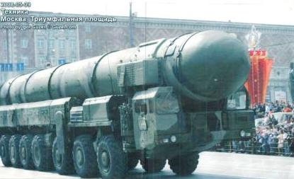
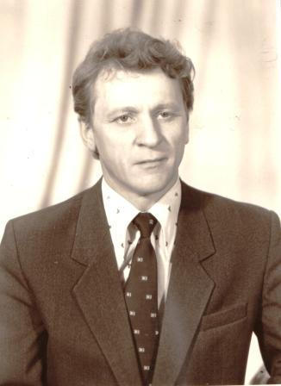 | Слова и музыка песни «Падунская родная» написаны выпускником школы 1963 года Васильевым Е.И. к 100-летнему юбилею школы.  Нам шагать по жизни,  Нам служить отчизне,  Как учили в школе нас учителя,  Падунская родная школа дорогая  Тебе мы благодарны, мы с тобой всегда.  Годы пролетели, горнами пропели,  Отшумели бурно, веснами звеня,  Падунская родная ,школа дорогая  Мне дорогу в жизни выбрать помогла
Попов Лорий Николаевич  Выпускник 1957 года Падунской средней школы. Закончил медицинский институт в г. Свердловске. Работал главным врачом в санэпидстанции в г. Заводоуковске. Затем уехал в г.Херсон, где отличился во время эпидемии и был переведен в г.Москву.  Имеет ученую степень, кандидат медицинских наук, преподавал в университете, сейчас на пенсии. Пишет стихи, прекрасно поет, сочиняет музыку. |  |  |  |  |  |  |  | 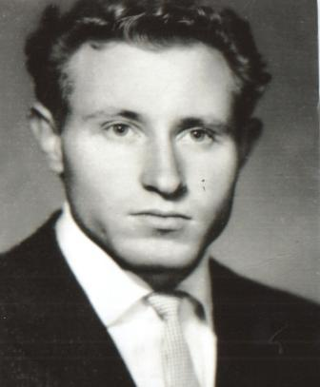
Родина  Запрягу года, как тройку забубенную,  И умчусь я в юность дальнюю - в Сибирь.  Где земля алмазным снегом занесенная,  Где я душу жарким песням научил.  Там березовая роща – красна-девица  Вдруг окатит океанскою волной,  Задохнешься, и глазам своим не верится:  В белом платье рай предстал перед тобой.  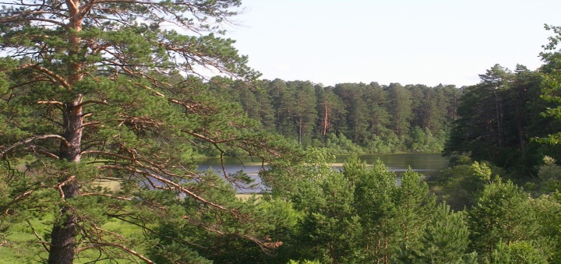 |  |  |  |  |  | Средь янтарных,  ароматных сосен мачтовых  Как хозяева подземных вод, ключи  Предлагают охладиться  в зной на праздниках  И утопят в будни горести твои.  Быстро годы молодые удаляются,  Чаще тем я вспоминаю край родной.  В ностальгии песни вдоволь накупаются,  Бродят там с моей мятежною душой.  И, когда приходит блажь, я с забубенною  Улетаю в юность дальнюю – в Сибирь.  Где земля алмазным снегом занесенная,  И где я душу жарким песням научил.
Султанов Якуб Сабирович  Особая гордость всех жителей падуна – местные городошники, двое из которых дослужились в этом виде спорта до званий чемпионов Европы. Наставник чемпионов – Якуб Султанов, сам бывший спортсмен.  Якуб Сабирович соорудил у себя небольшую площадку для игры в городки и стал заниматься в удовольствие. Постепенно эта заметила местная детвора, и мальчишки со всей округи приходили к нему побросать биту. Первый успех пришел на территориальных соревнованиях, городошники из Падуна выиграли общешкольный областной турнир. Занимали первые места на чемпионатах Тюменской области. |  |  |  |  |  |  |  | 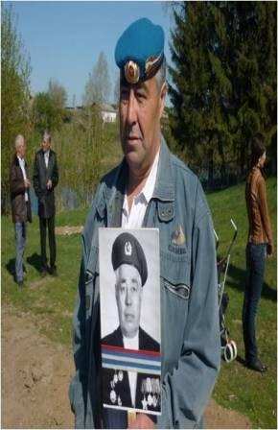
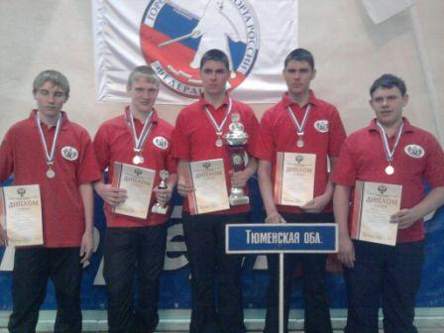 |  |  |  |  | За годы тренерской работы воспитал более сотни атлетов, вырастил мощнейшую взрослую команду. В октябре 2010 года падунские городошники выступали за команду Тюменской области на чемпионате России и заняли первое место. Весной 2011 так же успешно выступили на первенстве страны «Меткая бита». В 2013 году в составе в составе сборной России чемпионами Европы стали Михаил Чикунов и Вячеслав Капустин. В 2014 году падунскими городошниками (в составе команды Заводоуковского городского округа) были
получены: диплом и кубок I степени в Губернских играх «Тюменские просторы» в зачет XXV областных летних сельских спортивных игр Тюменской области по городошному спорту. Главное, как говорит Якуб Сабирович, чтобы ребята были заняты!
Неизвестные страницы об известных героях или "Они дошли до Берлина"
Вознев Павел Иванович, 1913 года рождения, ветеран Великой Отечественной Войны.
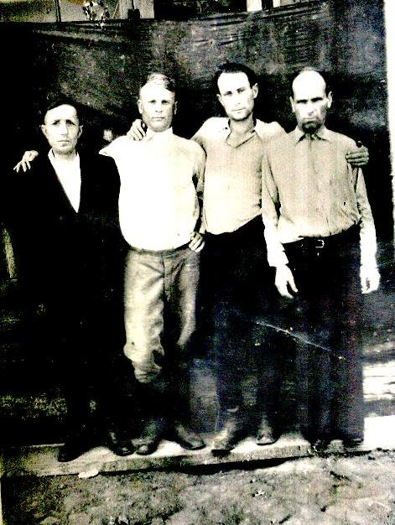 |  |  | Материал взят с сайта http://www.pobeda1945.su/ frontovik. «В бою под Карбуселью с 20.03.1943 по 01.04.1943 под сильным артиллерийским и минометным огнем, он днем и ночью восстанавливал связь. В результате на его участке связь работала бесперебойно.  26 марта противник, готовясь в контратаку, открыл сильный артиллерийский и минометный огонь, поставил одну из своих целей, нарушить нашу связь в боевых порядках. Несмотря на арт-огонь, Вознев П.И., не ожидая приказания, по своей инициативе, ползком в болоте, восстанавливал связь, чем самым дал возможность батареи открыть своевременно огонь по противнику.
Неоднократно отражал контратаки противника, при этом из личного оружия уничтожил 8 немецких солдат. Кроме того за это время подавил огнем миномета минометную батарею противника. Все это способствовало успешному продвижению вперед нашей пехоты. За мужество и отвагу, за причиненные потери противнику тов. Вознев достоин..."
Приказ по 1256 стрелковому полку 378 стрелковой Новгородской Краснознаменной дивизии 2-го Прибалтийского фронта от 12 августа 1944 года № 032-Н от имени Президиума Верховного Совета Союза ССР наградить медалью "За отвагу":
п.3. Наводчика батареи 120 мм. минометов ефрейтора Вознева Павла Ивановича, за то, что в период наступательных боев с немецкими захватчиками, в долине реки Дрисса Витебской области, он точным огнем из миномета, во время отражения контратак противника уничтожил 37-миллилметровую пушку с расчетом, станковый пулемет и рассеял до взвода пехоты противника, проявив при этом мужество и отвагу.
Рождения 1913 года, русский, член ВКП (б). Призван Новозаимским РВК Омской области. В красной армии с 01.02.1942 года. Ранений не имеет, награжден медаль "За отвагу" в 1943 году. Награжден орденом "Славы 3 степени".
Глазунов Виктор Степанович, 1917 года рождения,
ветеран Великой Отечественной войны
Приказ 585 стрелкового полка 213 стрелковой Ново-Украинской дивизии от 28.08.1943 года № 04/н от имени Президиума Верховного Совета Союза ССР  п.5. Гвардии сержанта командира отделения 2-го стрелкового батальона Глазунова Виктора Степановича. При наступлении действовал смело и энергично. Огнем своих минометов уничтожил четыре огневых точки противника. 16 августа 1943 года под деревней Лялюки, отражая контратаку противника, его отделение действовало слаженно и умело, вынудив противника отойти на исходный рубеж. Рождения 1917 года, русский, член ВКП (б). |  |  |  |  |  |  |  |  | 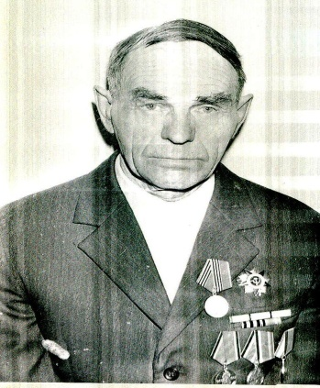
Призван Новозаимским РВК Омской области в ноябре 1942 года. Домашний адрес: Омская область, Новозаимский район, село Падун. Ранен 28.08.1943 года.
Медалью "За боевые заслуги" наводчика 2 минометной роты 82 мм минометов сержанта Глазунова Виктора Степановича за то, что во время прорыва немецкой обороны северо-западнее Сандомира, в районе деревни Бжозувка 12.01.1945 года, ведя огонь из своего миномета по целям противника, расчетом подавлен 1 станковый пулемет и разбит 1 ручной пулемет с обслугой.
Приказ 585 стрелкового полка 213 стрелковой Ново-Украинской дивизии от 23 апреля 1945 года № 020/н от имени Президиума Верховного Совета Союза ССР наградить медалью "За отвагу": п.5 . Командира мин расчета 2 минроты сержанта Глазунова Виктора Степановича за то, что в боях с 17 по 21.04.1945 года в районе села Мьюккенхайн (Германия), ведя огонь из миномета, способствовал отражению яростных контратак противника, уничтожил ручной пулемет и 9 гитлеровцев.

Почетные жители села Падун.
Звание «Почетный житель села» присваивается администрацией села
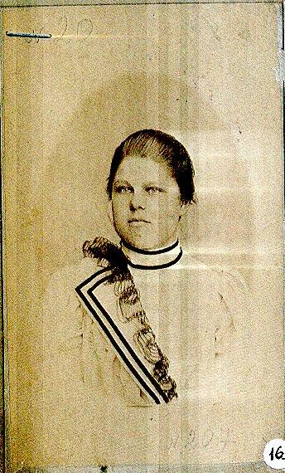  Никольская Калерия Владимировна, одна из первых учителей Падунской школы, первая заведующая школой. Стаж работы 51 год. |  | 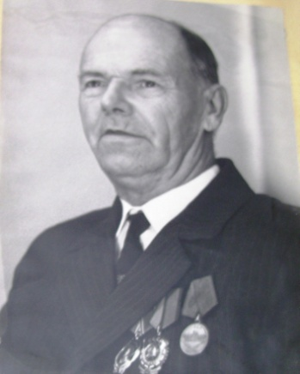  Дегтярь Андрей Борисович, главный агроном совхоза им. Я.М.Свердлова Заводоуковского района, ветеран Великой Отечественной войн. |  |  | 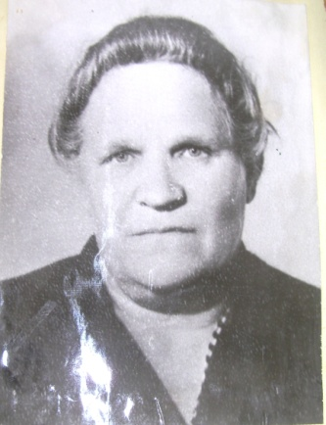  Дегтярь Елизавета Гавриловна, ветеран животноводства совхоза им. Я.М. Свердлова, лучший главный зоотехник Заводоуковского района (1978 год) |  | 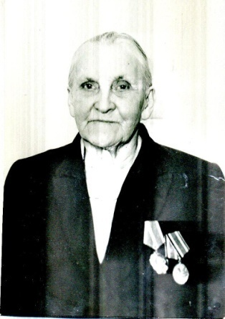  Сединкина Ульяна Андреевна, передовая доярка совхоза им.Я.М. Свердлова, обладатель золотой медали ВДНХ, Ордена Ленина
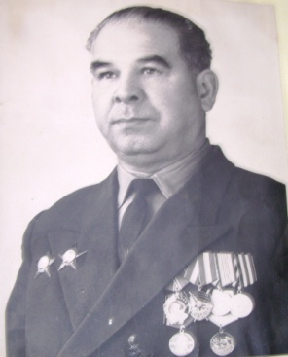  Жуков  Василий Сергеевич, директор Заводоуковского спиртсовхоз комбината, директор откорм совхоза им. Я.М. Свердлова | 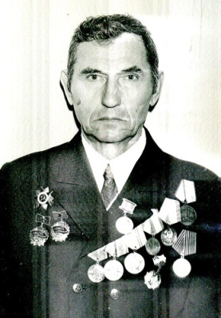  Смолев Николай Васильевич, ветеран Великой Отечественной войны, руководитель Падунской библиотеки, председатель Совета ветеранов |  |  | 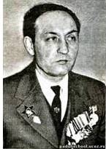  Хребтов  Иван Евгеньевич, участник двух войн, учитель истории, директор школы МАОУ «Падунская СОШ» с 1954 по 1975 годы, Заслуженный учитель школы РСФСР. |  | 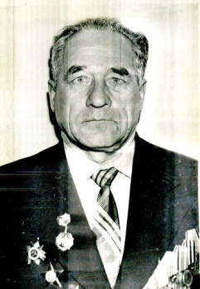  Ударцев Роман Григорьевич, ветеран Великой Отечественной войны, депутат сельского Совета, председатель рабочего комитета совхоза им. Я.М. Свердлова, председатель Совета ветеранов
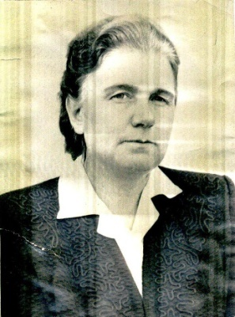  Фомина Фаина Павловна,  учитель географии МАОУ «Падунская СОШ», Отличник народного просвещения |  |  | 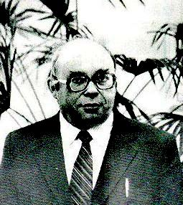  Ефанов Валентин Никитич, директор Падунского спиртоводочного завода |  | 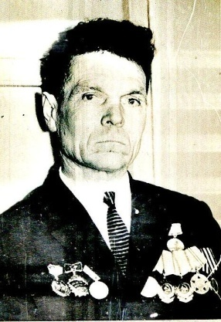  Сабанин Иван Корнилович,  ветеран Великой Отечественной войны, водитель совхоза им.Я.М.Свердлова |  | 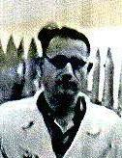 Сарнавский Михаил Петрович, врач, заведующий врачебным участком с.Падун

Село – современный этап
Падунская сельская администрация
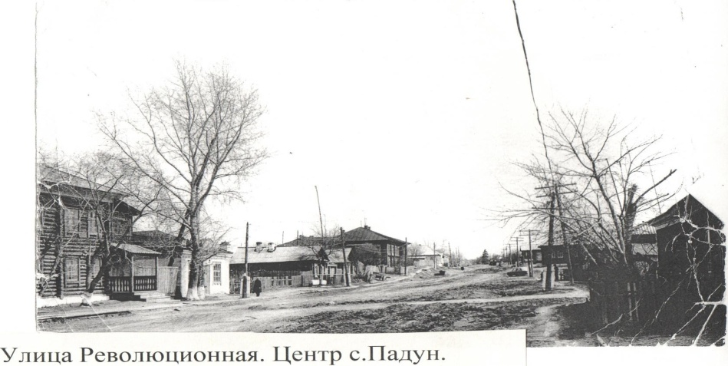 |  |  |  |  |  |  |  |  |  |  | До 10 июня 1931 года Падунский сельсовет входил в состав Новозаимского района, затем в состав Ялуторовского района. 25 января 1935 года Новозаимский район образован вновь, в его состав вошли 23 сельсовета, в том числе и Падунский. 14 августа 1944 года район передан в состав Тюменской области.
Падунский сельсовет был упразднён 28 апреля 1962 г и передан в Ялуторовский район. А в состав Заводоуковского района перешел 12 января 1965 года на основании Указа Президиума Верховного Совета РСФСР. Ранее здание сельсовета располагалось на углу улицы Революционной. Падунская сельская администрация была зарегистрирована 25 ноября 2002 года. Основным видом деятельности является деятельность органов местного самоуправления городских округов. Возглавляет Падунскую сельскую администрацию Рыкованов Алексей Николаевич. |  |  |  |  |  |  |  |  |  |  |  |  |  |  |  |  |  | 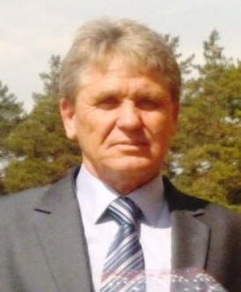
Закрытое акционерное общество "Падунское"
ЗАО «Падунское» является правопреемником совхоза имени Я.М.Свердлова, история которого насчитывает не один десяток лет (1952-1992), в 1992 году – АООТ «Агрофирма «Падунская», в 1996 году – Сельскохозяйственное ЗАО «Падунское»
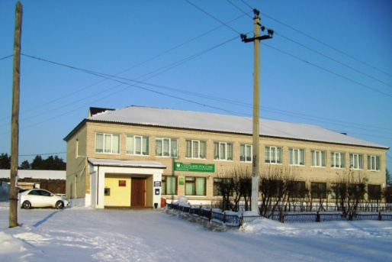 |  |  |  | Компания ЗАО "Падунское" зарегистрирована 24 июня 2002 года, осуществляет следующие виды деятельности:  - разведение крупного рогатого скота, свиней;  - выращивание зерновых и зернобобовых культур;  - выращивание кормовых, заготовка растительных кормов. На современном этапе техническая оснащенность ЗАО "Падунское" позволяет своевременно производить посев, уборку зерновых и кормовых культур, вспашку зяби.
В хозяйстве самое большое в округе дойное стадо – более тысячи коров – и сдаёт молока больше других хозяйств (8000 кг на одну фуражную корову). Возглавляет акционерное общество Швецов Алексей Иванович. В 2015 году ЗАО «Падунское» – 95 лет. Его без преувеличения можно назвать одним из старейших и динамично развивающихся хозяйств Сибири. |  |  |  |  |  |  |  |  |  |  |  |  |  |  |  | 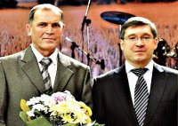
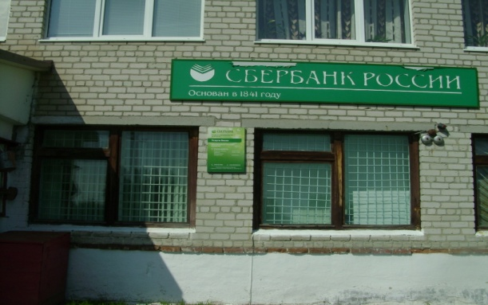  В здании конторы ЗАО "Падунское" также расположено падунское отделение Сбербанка России, которое обслуживает всех жителей Падунской сельской администрации. |  |  |  |  |  |  |  |  | 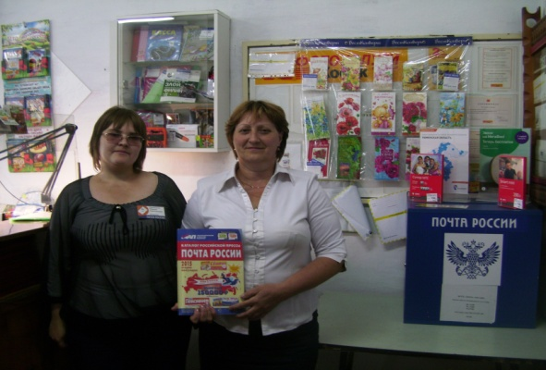  Также в этом здании расположена почта. Почтовое отделение в селе Падун возглавляет Волкова Галина Владимировна (справа).
Муниципальное автономное общеобразовательное учреждение
"Падунская средняя общеобразовательная школа
имени Заслуженного учителя школы РСФСР И.Е.Хребтова"
Сегодня в школе обучается 310 учащихся в 17 классах. Школьники занимаются в новом современном здании, построенном в 2006 году. Коллектив насчитывает 27 педагогов. С 2011 года возглавляет его Светлана Владимировна Лазюк. |  |  |  |  |  | 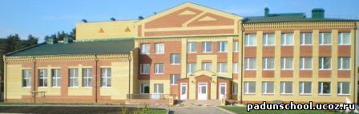
Школа всегда шла в ногу со временем, и какие бы задачи перед ней не ставились, достойно справлялась с ними. Она преумножает свои традиции. Одним из важнейших аспектов деятельности школы является работа с одаренными и способными детьми. Не случайно учащиеся школы добиваются высоких достижений на предметных олимпиадах, муниципальных и областных конкурсах, показывают хорошие результаты единого государственного экзамена.
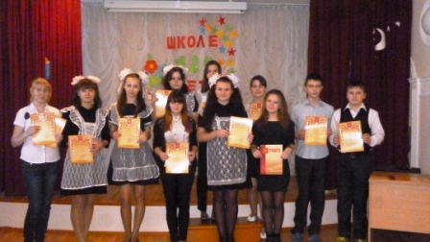 |  |  | 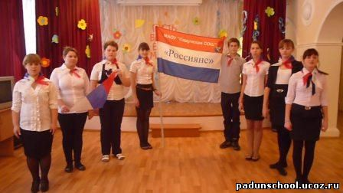 |  |  |  |  |  |  |  |  |  |  | 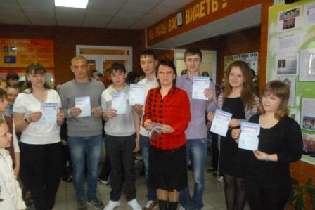
У каждой школы есть свои достоинства. Но есть и то, что их роднит и объединяет. Это их выпускники. Наша школа по праву гордится своими выпускниками. За эти годы из ее стен было выпущено 54 медалиста, среди них 10 - золотых и 44 - серебряных. Но особую гордость вызывают те, кто выбрал для себя одну из труднейших профессий - учитель. Судьба некоторых учителей школы сложилась так, что они не только выбрали эту профессию, но и остались работать в родной школе, как будто бы и не расставались со своим детством. Это учитель английского языка Хребтова Т.И., учителя математики Костомарова Е.И. и Ваймер С.В., учитель географии Кызылова О.П., учитель истории и обществознания Вальтер Н.К., учитель иностранного языка Малькова А.В., учителя начальных классов Сердитова Н.Н., Качура О.С, работники школы Тагирова Н.А., Гейст И.В.
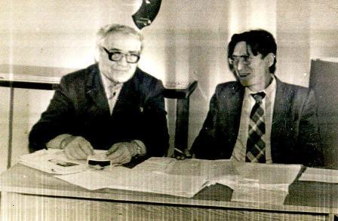  Тунгусов Иван Петрович (справа) |  |  |  |  | 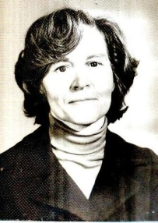  Тунгусова Роза Афанасьевна |  |  |  |  |  |  | 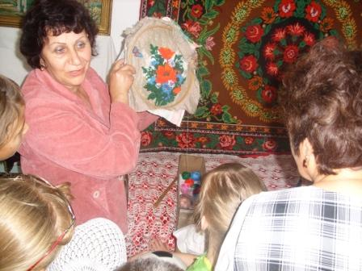  Хамова Любовь Ивановна
Весомым фактором гражданского и патриотического воспитания является школьный краеведческий музей, который работает в тесном сотрудничестве с советом ветеранов. Школьный музей, созданный 25.02.1986 года по инициативе И.П.Тунгусова и его единомышленников: Р.А.Тунгусовой, А.Г.Крахмалева, Н.В.Смолева, С.Х.Германовой. Сегодня его возглавляет выпускница школы Хамова Л.И. В 2014 году он был признан лучшим музеем в районе.
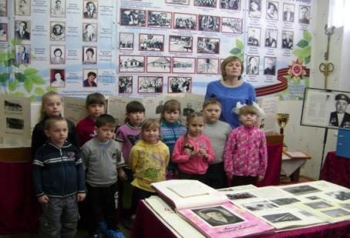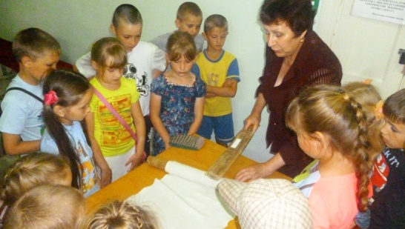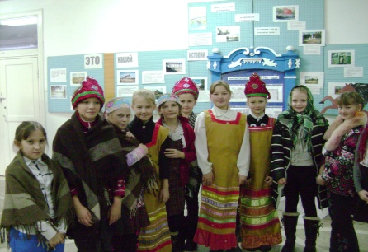
Автономное учреждение дошкольного образования муниципального образования Заводоуковский городской округ Детский сад «Светлячок»
В 1920 году был приют для сирот. Самый первый детский сад в Падуне появился перед войной, в 1935 - 36 годах. В 1968 году было построено новое здание, это современное кирпичное двухэтажное здание типового проекта. «Детский сад «Светлячок» располагается в жилом массиве села Падун. В 2008 году был проведен капитальный ремонт. Детский сад рассчитан на 6 групп для детей раннего и дошкольного возраста. Функционирует 6 групп для детей от 1,5 до 7 лет. В 2013 году детский сад вошел в состав МАОУ «Падунская СОШ». Возглавляет его Присада Елена Алексеевна.
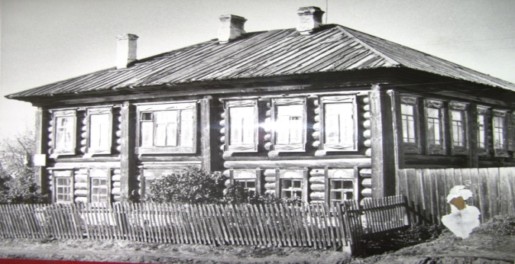  Здание детского сада, 1931 года постройки |  |  |  |  |  |  |  | 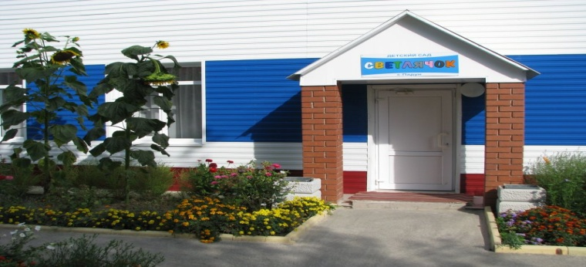Современное здание детского сада
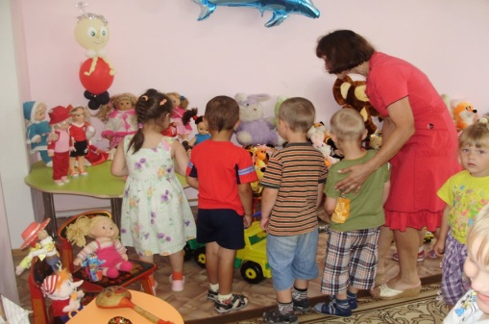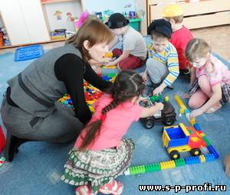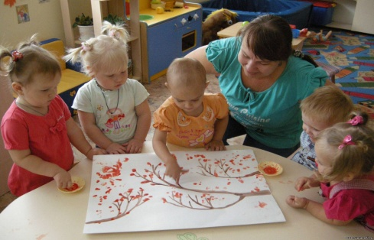
Дом культуры с.Падун
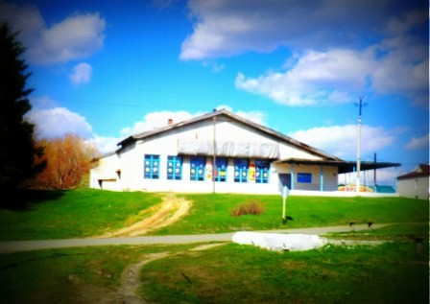 |  |  |  | Первый клуб открыли в 1926 году на 100 мест, переоборудовав склад спиртзавода. В 1934 году в качестве поощрения за активную культурно- просветительскую работу коллективу клуба выдали необычный приз - музыкальный комплект духовых инструментов. До военных лет духовой оркестр радовал жителей села и района. В трагическое военное время клуб был «горячей» точкой села: доводили до жителей политинформацию, вели показ военных фильмов и хроник, отмечали на географической карте флажками ход боевых действий.
Заведующим клубом в те годы был Мартышкин Николай. Работали в клубе драматический, танцевальный, вокальный кружки, был свой ансамбль. Слаженно жила школьная и сельская самодеятельность. Отрабатывалась концертная программа и с гастролями по совхозным отделениям и ближайшим деревням, несли культуру в массы.
Современное здание сельского дома культуры построено в 1976 году на средства совхоза им. Я.М.Свердлова. До середины 80-х годов здесь располагался районный Дом культуры. Работали методисты по клубной работе и художественной самодеятельности, инспектор по работе с детьми, работал кинозал на 400 мест. В начале 90-х ДК пережил второе рождение. В результате капитального ремонта под руководством директора Заниной Н.В. Дом культуры не только обновился, он стал центром культуры села, его душой. |  |  |  |  |  |  | 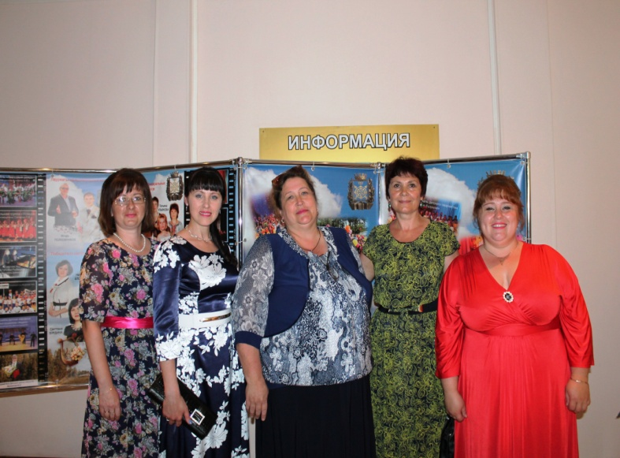
Наступили годы творческого роста и профессионального совершенствования коллектива во главе с Глазуновой Е.И., которая создала дружный, сплоченный, профессиональный коллектив. Было организовано 13 коллективов художественной самодеятельности и клубов по интересам. На данном этапе Дом культуры продолжает оставаться в лидерах по развитию художественной самодеятельности на селе, за что неоднократно награждался переходящим кубком им. А.Лагутина.
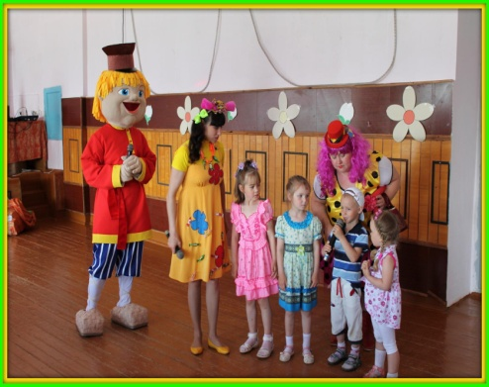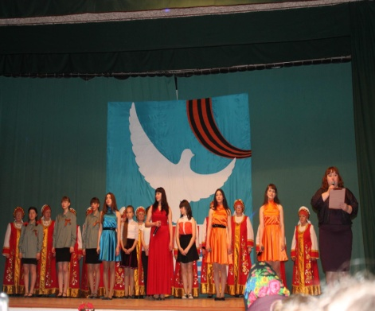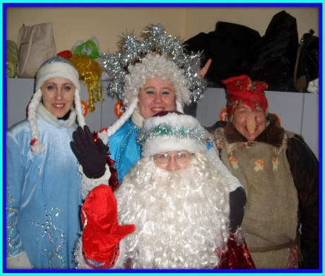
Сельская библиотека
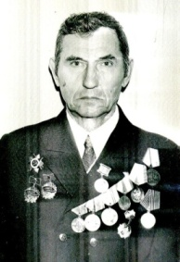 | С 1946 года начала свою деятельность изба-читальня. Книжный фонд составлял две газетные подшивки и 20 книг. Долгие годы возглавлял ее Смолев Николай Васильевич. Вскоре изба-читальня получила статус сельской библиотеки, которая обслуживала жителей Падуна, Семеново, Урожайного, Речного. Он не только выдавал и принимал книги, он пополнял библиотеку газетами, журналами, художественной, политической и сельскохозяйственной литературой.
Поднялся авторитет библиотеки, недаром ей было присвоено звание "Библиотеки отличной работы", а в 1967 году, в результате общественного смотра, республиканский комитет наградил Падунскую сельскую библиотеку дипломом "Лучшая библиотека РСФСР ".
С 1993 года возглавляет библиотеку Леонгарт Светлана Ивановна. С 2008 года библиотека поменяла свой статус и стала называться АУК "Заводоуковский библиотечный центр". В 2014 году Департамент культуры Тюменской области наградил библиотечный центр грантом "Лучшие муниципальные учреждения культуры, находящиеся на территории сельских поселений". Падунская библиотека имеет возможность доступа к национальному библиотечному ресурсу (НБР), размещенному в сети Интернет.
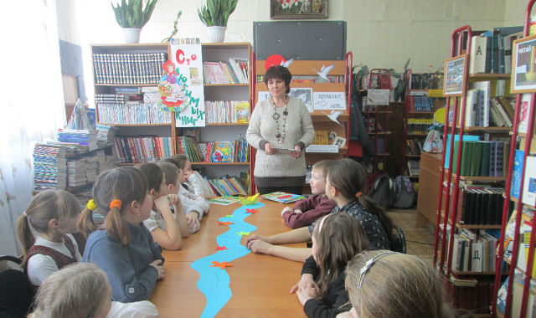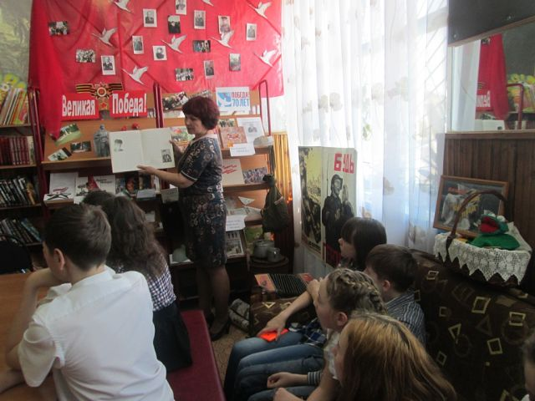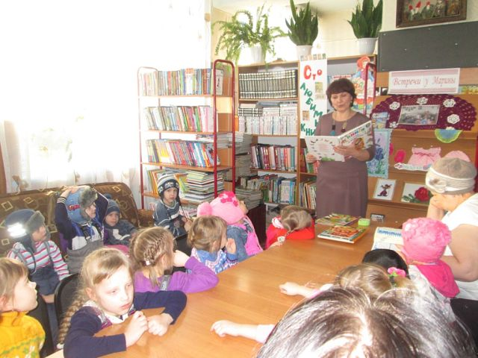
Падунская врачебная амбулатория
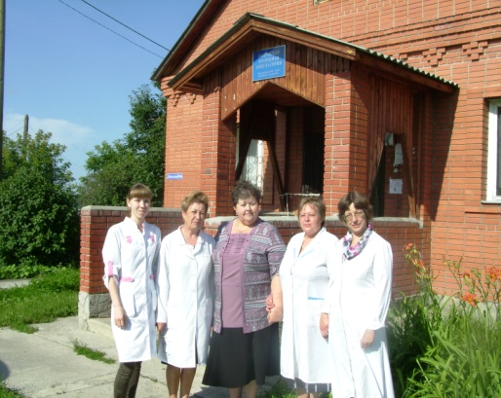 |  |  |  | В 1890 году возник в селе фельдшерско-акушерский пункт, усовершенствованный в советские годы. Современное здание Падунской амбулатории построено в 1998 году. Возглавляет амбулаторию врач терапевт Вранеско Галина Ивановна. В нашей больнице работает сплоченный, профессиональный коллектив, который оказывает всем жителям Падунской сельской администрации первичную, в том числе доврачебную, врачебную и специализированную, медико-санитарную помощь.
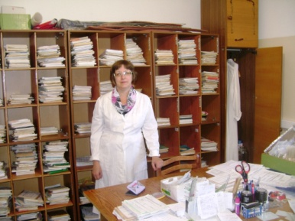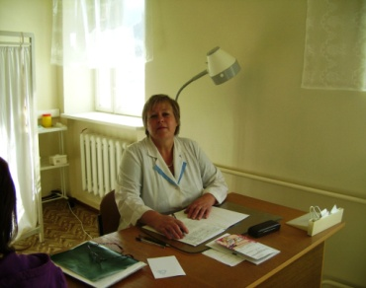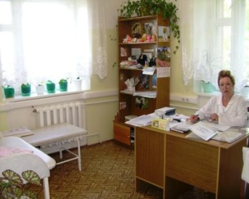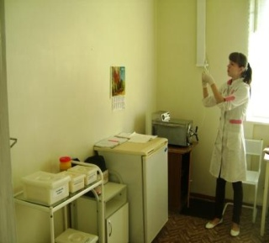
Фото 2015 год Работники Падунской амбулатории на своих рабочих местах
Торговые точки
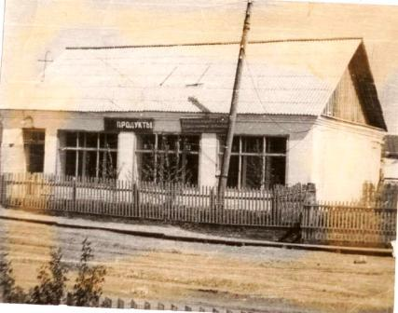  Фото 1968 год. Магазин «Продукты»,  1966 года постройки. Так было. |  |  |  |  |  |  |  |  |  | 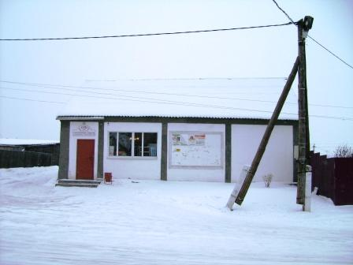  Фото 2014 года Магазин «Союз».  Так стало.
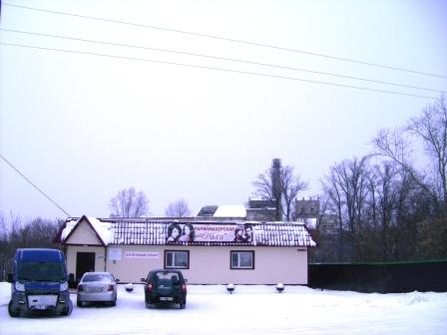  Парикмахерская «Ольга»  и аптечный пункт. |  |  |  | 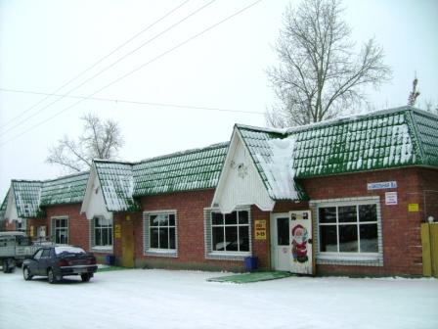  Магазины С.Глазунова, 2006 года постройки |  |  |  |  |  |  |  |  |  |  | 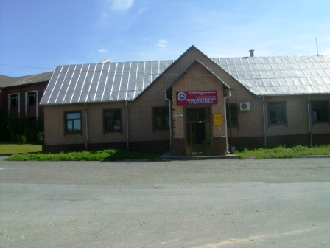  Магазин «Золотое руно» с.Падун
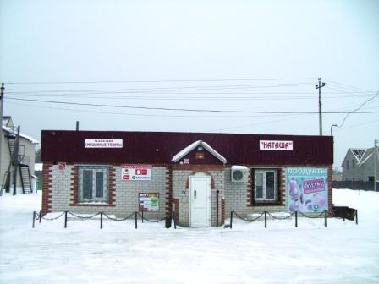  Магазин «Наташа» по улице Школьная, 2002 года постройки |  |  |  | 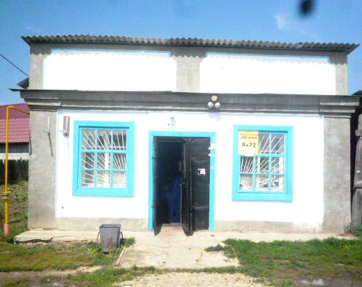  Магазин «Лира», самый старейший магазин в селе |  |  |  |  |  |  |  |  |  |  | 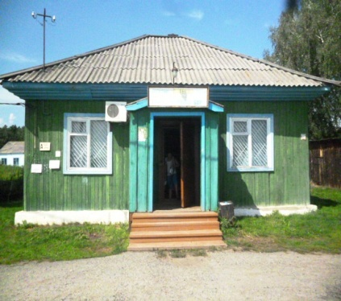  Магазин «Пятерочка» по ул.Молодежная
Автор-составитель газеты Сиберт Ольга Александровна. Главный источник информации: школьный краеведческий музей, руководитель Хамова Любовь Ивановна
В создании газеты использованы материалы школьного краеведческого музея, статей газет «Заводоуковские вести», «Тюменские известия», «Тюменская правда сегодня», сети Интернет, воспоминания жителей села и сотрудников учреждения культуры, ЗАО «Падунское».

Наследники села Падун
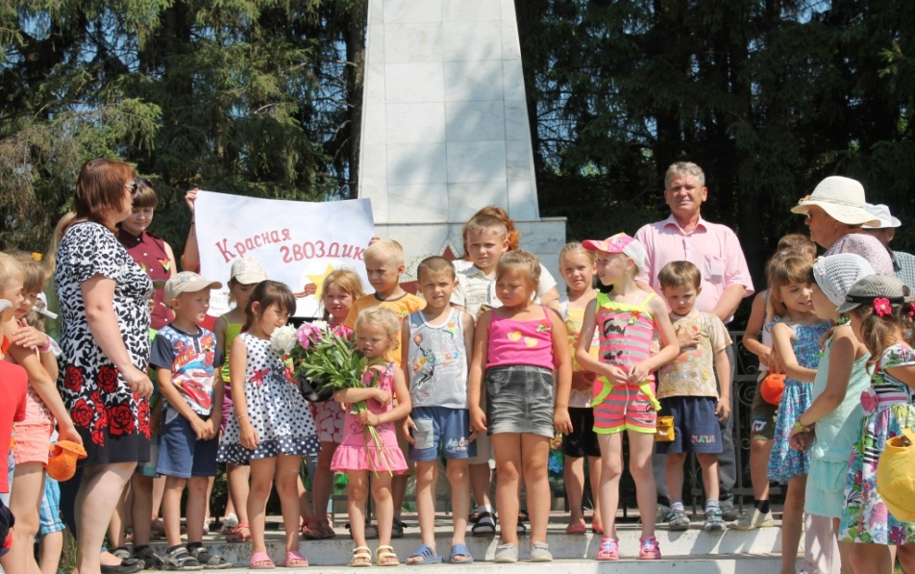  Торжественный митинг,  посвященный Дню памяти и скорби |  |  |  |  |  |  |  |  |  |  |  |  | 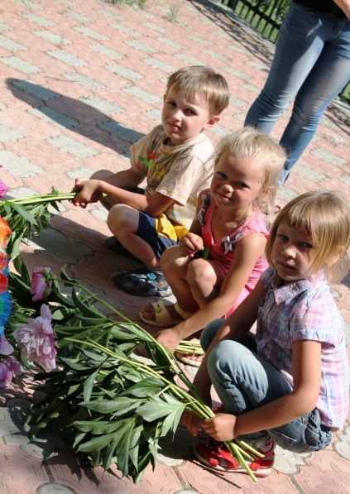  Дети возлагают цветы к Обелиску Славы
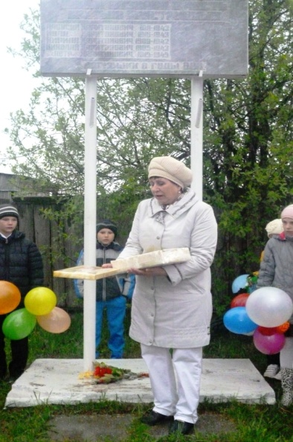 |  | 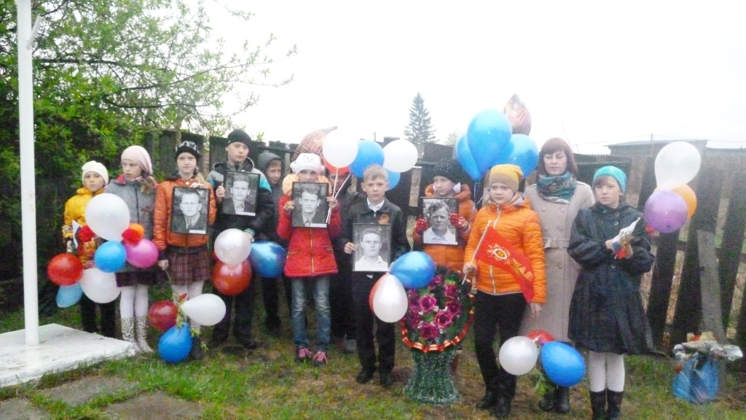  Торжественный митинг у мемориальной доски  Братьев Неустроевых
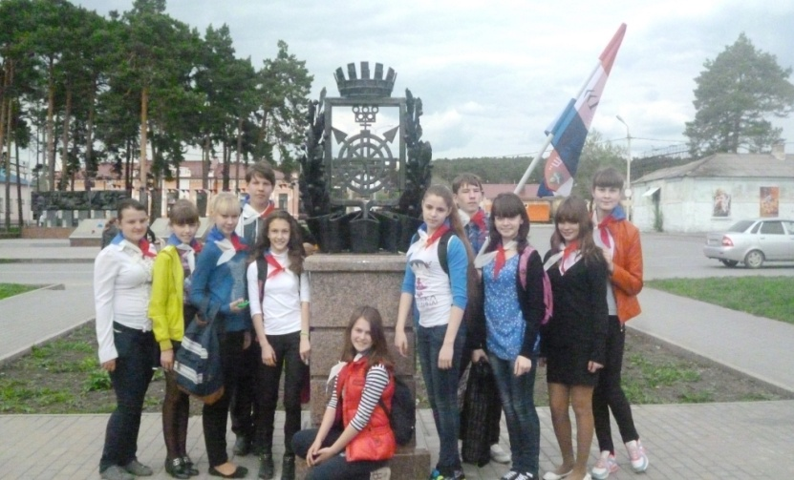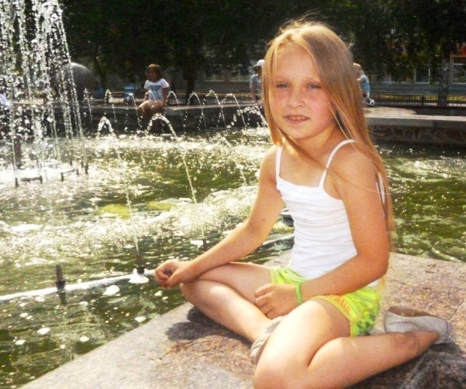
Я, ты, он, она – вместе целая семья, вместе целая страна!!!
